

Deney 1 – Ön Çalışma Öğretici Rehberi
PN Eklem Diyot (ELE 224L Elektronik Devreler Laboratuvarı)
Bu belge SADECE ÖĞRENMEK içindir; teslim edilecek metin İngilizce rapordur.

Ad Soyad | Beşir Kerem Üstüntürk
Numara | 251201037
Tarih | 11 Ekim 2026

1 BU DENEY NEYİ ÖĞRETİYOR? (BÜYÜK RESİM)
Diyot, akımı yalnızca bir yönde geçiren elemandır. Bu deneyin tek cümlelik özeti şudur: diyodu üç farklı hassasiyette modelleriz, aynı devreyi üçüyle çözeriz, SPICE ile karşılaştırırız ve farkların nedenini anlarız. Üç model şunlardır:
• İdeal diyot: Açıkken kısa devre, kapalıyken açık devre. En kaba ama en hızlı model.
• Sabit gerilim düşümlü (CVD) model: Açıkken uçlarında sabit 0,7 V düşer (silisyum). Hâlâ doğrusal parçalı, ama gerçeğe çok daha yakın.
• Üstel (Shockley) denklem: Gerçeğe en yakın model; ama denklem doğrusal olmadığı için devreyi elle çözmek iterasyon ister.
Aklınızda tutmanız gereken tek soru
Her adımda şunu sorun: "Diyot açık mı kapalı mı?" Önce bir varsayım yapılır (açık ya da kapalı), sonra denklemlerle çözülür, en sonda varsayımın tutup tutmadığı kontrol edilir. Tutmuyorsa varsayım değiştirilir. Bu "varsay – çöz – doğrula" döngüsü bütün diyot, MOSFET ve BJT devrelerinin ortak yöntemidir ve sonraki dört deneyde de aynen kullanılacaktır.

2 TEMEL BİLGİ: DİYOT NEDİR, NEDEN ÜSTEL DAVRANIR?
2.1 PN eklemi ve iki kutuplama
Diyot, bir P tipi (boşluk bolluğu) ve bir N tipi (elektron bolluğu) yarı iletkenin birleşiminden oluşur. Birleşim yüzeyinde elektron ve boşluklar birbirini yok eder ve geride tükenme bölgesi adı verilen, taşıyıcısı olmayan, ama sabit iyonlar yüzünden bir iç elektrik alanı taşıyan ince bir tabaka kalır. Bu alan akımın geçmesine engel olan bir potansiyel set gibi düşünülebilir (silisyumda yaklaşık 0,6–0,8 V).
• İleri kutuplama (P tarafı +, N tarafı −): Dış gerilim seti küçültür; set küçüldükçe taşıyıcılar karşıya geçer ve akım üstel olarak artar.
• Ters kutuplama (P tarafı −): Dış gerilim seti büyütür, tükenme bölgesi genişler; yalnızca çok küçük bir sızıntı akımı (doyma akımı $I_{S}$ düzeyinde) akar.
2.2 Shockley denklemi, terim terim
 | $$I_{D}=I_{S}\left(e^{V_{D}/\left(nV_{T}\right)}−1\right)$$ | (2.1)

• $I_{D}$: diyot akımı (anottan katoda doğru pozitif kabul edilir). $V_{D}$: anot–katot gerilimi.
• $I_{S}$ (doyma akımı): ters kutuplamada akan sızıntı akımı. Föyde 20 fA = $20×{10}^{−15}$ A; yani inanılmaz küçük. Sıcaklıkla hızla artar (silisyumda kabaca her 5 °C'de iki katına çıkar).
• $V_{T}=kT/q$ (ısıl gerilim): oda sıcaklığında yaklaşık 25,85 mV. Föyde 0,026 V olarak verilmiştir. $k$ Boltzmann sabiti, $T$ mutlak sıcaklık, $q$ elektron yüküdür.
• $n$ (idealite katsayısı): 1 ile 2 arasındadır; föyde 1 alınmıştır. Gerçek diyotlarda (ör. 1N4148) 1,7 civarındadır.
• $e^{V_{D}/\left(nV_{T}\right)}$: İşin sırrı buradadır. $V_{D}$ arttıkça terim üstel büyür. Ters yönde ($V_{D}≪−V_{T}$) terim sıfıra gider ve $I_{D}→−I_{S}$ olur. İleri yönde ($V_{D}≫V_{T}$) $−1$ ihmal edilir ve $I_{D}≈I_{S}e^{V_{D}/V_{T}}$ olur.
Önemli sezgi: 60 mV / dekad
$I_{D}∝e^{V_{D}/V_{T}}$ olduğundan, akımı 10 kat artırmak için $V_{D}$'yi $V_{T}ln10=0,026×2,303≈60$ mV artırmak yeterlidir. Yani akım 1 µA'den 1 mA'e (1000 kat) çıkarken diyot gerilimi sadece $3×60=180$ mV değişir. Bu yüzden diyot gerilimi geniş bir akım aralığında hep ~0,6–0,7 V civarında kalır. CVD modelinin (sabit 0,7 V) mantığı budur.

3 SORU 1.1: İDEAL VE CVD MODEL
İdeal diyot iki durumludur: açık (kısa devre; $V_{D}=0$, $I_{D}≥0$) ya da kapalı (açık devre; $I_{D}=0$, $V_{D}≤0$). Grafikte iki doğru parçasıdır: pozitif $I_{D}$ ekseni ve negatif $V_{D}$ ekseni. CVD modelde açık durumun gerilimi 0 değil $V_{D\left(on\right)}=0,7$ V'tur; yani aynı grafik 0,7 V sağa kaydırılmıştır (Şekil 3.1). Eşdeğer devre olarak CVD, bir ideal diyot ile ona seri 0,7 V'luk bir pil gibidir.
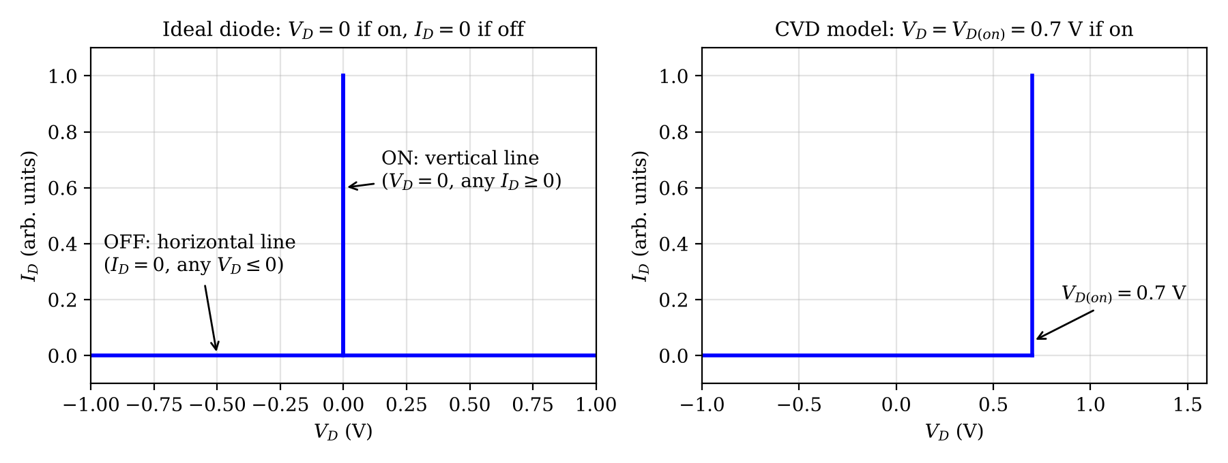
Şekil 3.1 İdeal ve CVD diyot modellerinin I–V karakteristikleri.
Neden iki model?
Kaynak gerilimi çok büyükse (ör. 100 V) 0,7 V'luk hata önemsizdir, ideal model yeter. Kaynak gerilimi birkaç volt ise (bu deneyde 5 V) 0,7 V'luk hata %14 eder; CVD gerekir. Kaynak 0,7 V civarındaysa ya da çok hassas sonuç gerekiyorsa üstel denklem gerekir.

4 SORU 1.2: MATLAB İLE DİYOT KARAKTERİSTİĞİ
Kod satır satır şöyle çalışır (tam kod raporun Ek A bölümündedir):
• VD = linspace(-1, 1, 2001); −1 V ile +1 V arasında eşit aralıklı 2001 nokta üretir (adım 1 mV).
• ID = IS .* (exp(VD ./ (n*VT)) - 1); Denklem (1)'i her nokta için hesaplar. .* ve ./ işaretleri eleman eleman işlem demektir; noktasız yazılırsa MATLAB matris işlemi yapmaya çalışır ve hata verir.
• plot, semilogy: iki grafik çizilir. Neden iki? Çünkü $V_{D}=1$ V'ta akım ≈ $1026$ A çıkar (matematiksel olarak) ve doğrusal eksende yalnızca bu uç nokta görünür, diğer her şey sıfır çizgisinde ezilir. Bu yüzden doğrusal grafikte y ekseni 20 mA ile kısıtlanır (ylim), ve akımın mutlak değeri logaritmik eksende çizilir.
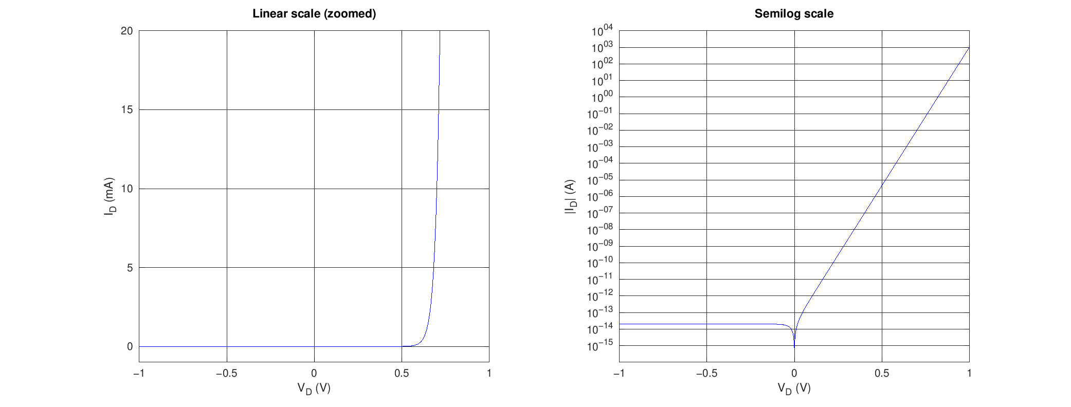
Şekil 4.1 Kodun çıktısı (Octave ile çalıştırıldı; MATLAB'da da aynı sonuç çıkar).
Okuma rehberi: (i) Sol grafikte akım 0,5 V'a kadar sıfır gibi, 0,6–0,7 V arasında dikey bir duvar gibi yükselir. (ii) Sağ grafikte ileri bölge düz bir çizgi (üstel fonksiyon logaritmik eksende doğrudur); ters bölge ise $\left|I_{D}\right|=I_{S}=20$ fA'de yatay bir basamaktır. (iii) Sayısal kontrol: 0,5 V → 0.004496 mA; 0,6 V → 0.2105 mA; 0,7 V → 9.853 mA. Her 0,1 V'ta yaklaşık 47 kat ($e^{0,1/0,026}=46,8$).
Kodu kendiniz çalıştıracaksanız
Ek A'daki kodu .m dosyası olarak (ya da dosya ele224l_on_calisma/matlab/exp1_diode_equation.m) MATLAB'a yapıştırıp F5'e basın. Raporda kodun ekran görüntüsü değil metni istenir; metni Ek'e yapıştırmak yeterlidir (föyde açıkça yazıyor).

5 SORU 2: YARIM DALGA DOĞRULTUCUNUN ANALİZİ
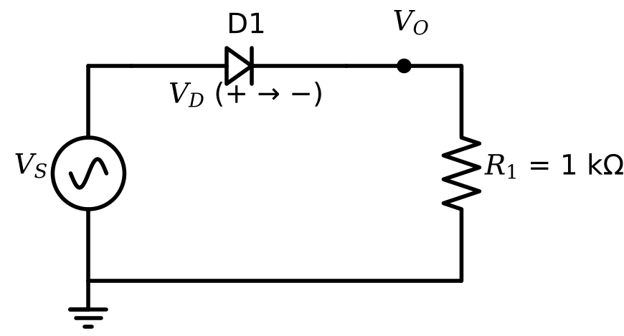
Şekil 5.1 Yarım dalga doğrultucu: $V_{S}$ – D1 – $R_{1}$ seri döngü.
Devre tek bir seri döngüdür, yani diyot akımı $R_{1}$'den de geçer. Kirchhoff gerilim yasası:
 | $$V_{S}=V_{D}+R_{1}I_{D}$$ | (5.1)

Bu tek denklemde iki bilinmeyen ($V_{D}$, $I_{D}$) vardır; ikinci denklemi diyot modeli verir. Üç modelin üç farklı ikinci denklemi vardır, dolayısıyla üç farklı tablo çıkar.
5.1 Soru 2.1: İdeal model (Tablo 1)
• $V_{S}>0$: Diyot açık varsayılır: $V_{D}=0$ ⇒ $I_{D}=V_{S}/R_{1}$. Doğrulama: $I_{D}>0$ mı? Evet ⇒ varsayım doğru. Örnek: $V_{S}=3$ V ⇒ $I_{D}=3$ V / 1 kΩ = 3 mA. (V/kΩ = mA birim kolaylığını unutmayın.)
• $V_{S}<0$: Diyot kapalı varsayılır: $I_{D}=0$ ⇒ $V_{D}=V_{S}$ (gerilimin tamamı diyotun üstünde). Doğrulama: $V_{D}≤0$ mı? Evet. Örnek: $V_{S}=−5$ V ⇒ $V_{D}=−5$ V, $I_{D}=0$.
• $V_{S}=0$: Her ikisi de 0.
The results obtained with the ideal-diode model are listed in Tablo 5.1.1. The diode is regarded as a short circuit for $V_{S}>0$ and as an open circuit for $V_{S}≤0$.
Tablo 5.1.1 $V_{D}$ and $I_{D}$ calculations (ideal diode model)
$V_{S}$ (V) | −5 | −4 | −3 | −2 | −1 | 0 | 0.5 | 0.6 | 0.7
$V_{D}$ (V) | −5.000 | −4.000 | −3.000 | −2.000 | −1.000 | 0 | 0 | 0 | 0
$I_{D}$ (mA) | 0 | 0 | 0 | 0 | 0 | 0 | 0.5000 | 0.6000 | 0.7000
$V_{S}$ (V) | 0.8 | 1 | 1.2 | 1.4 | 1.6 | 2 | 3 | 4 | 5
$V_{D}$ (V) | 0 | 0 | 0 | 0 | 0 | 0 | 0 | 0 | 0
$I_{D}$ (mA) | 0.8000 | 1.000 | 1.200 | 1.400 | 1.600 | 2.000 | 3.000 | 4.000 | 5.000

5.2 Soru 2.2: Diyot denklemi (Tablo 2)
Burada denklem $V_{S}=V_{D}+R_{1}I_{S}\left(e^{V_{D}/V_{T}}−1\right)$ olur. $V_{D}$ hem üstte hem üstelin içinde olduğu için "düzenleyip $V_{D}=…$ yazmak" mümkün değildir. İki yol vardır:
Yol A – Sabit nokta iterasyonu (elle yapılabilen). Denklemi tersine çevirip $V_{D}$'yi yalnız bırakırız:
 | $$V_{D}^{\left(k+1\right)}=V_{T}ln​\left(\frac{V_{S}−V_{D}^{\left(k\right)}}{R_{1}I_{S}}+1\right)$$ | (5.2)

İşlem: (1) $V_{D}^{\left(0\right)}=0,7$ V tahmin edilir. (2) Bu tahminle $I_{D}=\left(V_{S}−V_{D}\right)/R_{1}$ hesaplanır. (3) Yukarıdaki formülle yeni $V_{D}$ bulunur. (4) Değer değişmeyene kadar tekrarlanır. Neden çabuk yakınsar? Çünkü $V_{D}$ logaritma içinde olduğundan $I_{D}$'deki büyük bir değişiklik $V_{D}$'yi çok az değiştirir. $V_{S}=5$ V için gerçek hesap:
Tablo 5.2.1 $V_{S}=5$ V için iterasyon; 3 adımda 5. ondalığa yakınsar
Adım $k$ | $V_{D}^{\left(k\right)}$ (V) | $I_{D}=\left(5−V_{D}\right)/R_{1}$ (mA) | $V_{D}^{\left(k+1\right)}$ (V)
0 | 0.700000 | 4.30000 | 0.678442
1 | 0.678442 | 4.32156 | 0.678572
2 | 0.678572 | 4.32143 | 0.678571
3 | 0.678571 | 4.32143 | 0.678571
4 | 0.678571 | 4.32143 | 0.678571

Yol B – Lambert-W (kapalı form). $xe^{x}=y$ denkleminin çözümü $x=W\left(y\right)$ ile yazılır. Bizim denklemden:
 | $$I_{D}=\frac{V_{T}}{R_{1}} W​\left(\frac{R_{1}I_{S}}{V_{T}} e^{\left(V_{S}+R_{1}I_{S}\right)/V_{T}}\right)−I_{S}, V_{D}=V_{S}−R_{1}I_{D}$$ | (5.3)

Python'da scipy.special.lambertw ile hesaplanan sonuçlar iterasyonla ${10}^{−15}$ V mertebesine kadar aynıdır (kontrol edildi). Elle çözüm için Yol A yeterlidir; Yol B yalnızca kontrol içindir.
Tablo 5.2.2 Diyot denklemi ile $V_{D}$ ve $I_{D}$ ($V_{T}=0,026$ V, $I_{S}=20$ fA, $n=1$)
$V_{S}$ (V) | −5 | −4 | −3 | −2 | −1 | 0 | 0.5 | 0.6 | 0.7
$V_{D}$ (V) | −5.000 | −4.000 | −3.000 | −2.000 | −1.0000 | 0 | 0.4961 | 0.5581 | 0.5844
$I_{D}$ (mA) | $−2.00×{10}^{−11}$ | $−2.00×{10}^{−11}$ | $−2.00×{10}^{−11}$ | $−2.00×{10}^{−11}$ | $−2.00×{10}^{−11}$ | 0 | 0.003874 | 0.04194 | 0.1156
$V_{S}$ (V) | 0.8 | 1 | 1.2 | 1.4 | 1.6 | 2 | 3 | 4 | 5
$V_{D}$ (V) | 0.5988 | 0.6157 | 0.6261 | 0.6336 | 0.6395 | 0.6484 | 0.6626 | 0.6718 | 0.6786
$I_{D}$ (mA) | 0.2012 | 0.3843 | 0.5739 | 0.7664 | 0.9605 | 1.352 | 2.337 | 3.328 | 4.321

Tabloyu okuma: (i) $V_{S}$ negatifken $V_{D}≈V_{S}$ ve $I_{D}≈−20$ fA (ters sızıntı; pratikte sıfır). (ii) $V_{S}=0,5$ V'ta diyot daha yeni uyanıyor: $V_{D}=0,496$ V, $I_{D}=3,87$ µA. (iii) $V_{S}=2$ V ile 5 V arası $V_{D}$ sadece 0,648 V'tan 0,679 V'a çıkar (60 mV/dekad kuralı); işte CVD'nin 0,7 V'u buradan gelir.
5.3 Soru 2.3: SPICE
Devre kurulur, $V_{S}$ −5 V'tan +5 V'a süpürülür (DC sweep) ve x ekseninde $V_{D}$, y ekseninde $I_{D}$ çizilir. 1N4148 diyodunun gerçek parametreleri ($I_{S}=2,52$ nA, $n=1,752$, $R_{S}=0,568 Ω$) föydeki idealize denklemden farklıdır; bu yüzden eğri biraz sağa (düşük akımlarda daha küçük $V_{D}$'ye) kayar.
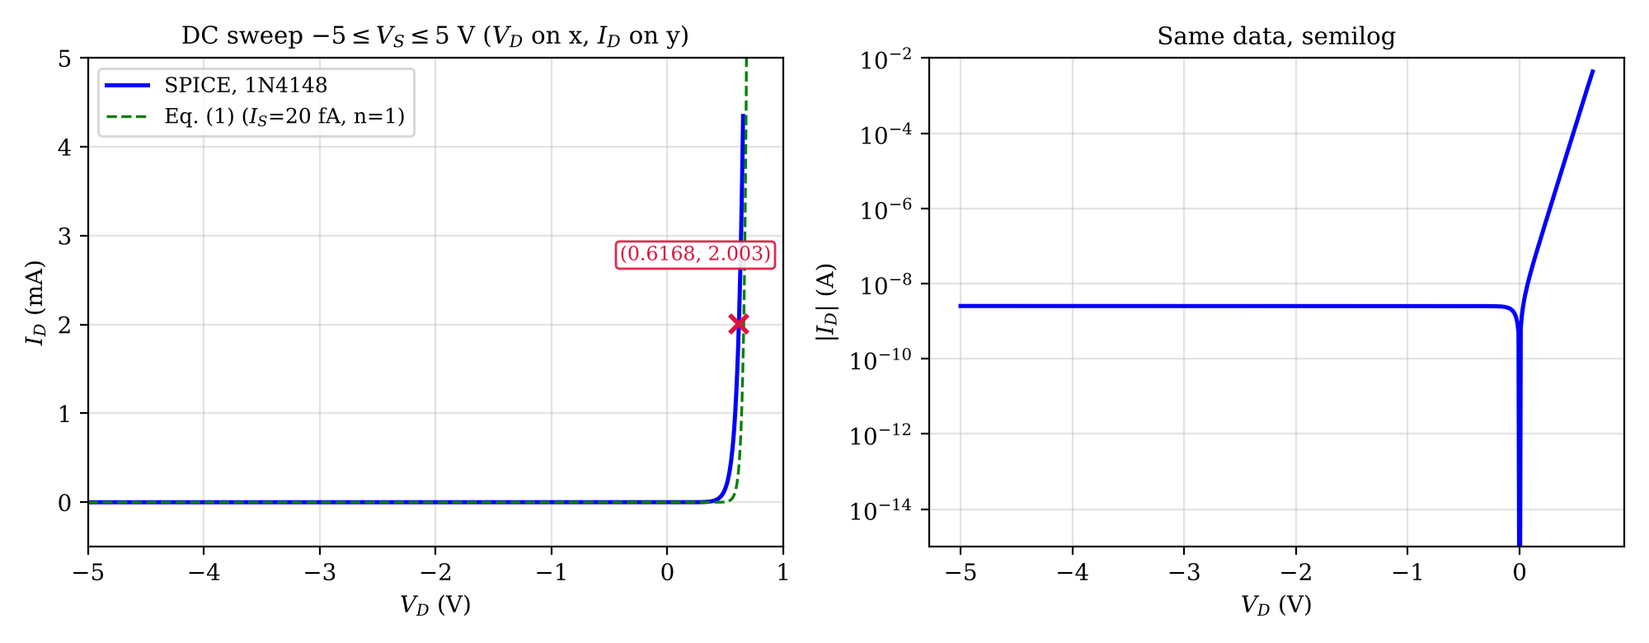
Şekil 5.3.1 SPICE DC süpürme sonucu ($V_{D}$–$I_{D}$), imleç (cursor) noktasıyla. ngspice ile üretildi.
İmleç noktası: $V_{D}=0.6168$ V, $I_{D}=2.003$ mA (bu noktada $V_{S}=2.62$ V). Raporda ekran görüntüsünün altına imleç koordinatları tabloyla yazılır ve görüntüde cihaz seri numarası görünür (föy kuralı).
Aynı benzetim LTspice ile de koşturuldu; imleçli dalga biçimi penceresi Şekil 5.3.2'de, imleç değerleri ile aynı x'te ngspice değerlerinin karşılaştırması Tablo 5.3.1'de verilmiştir. Sayıların birbirini tutması sonucun simülatöre bağlı olmadığını gösterir.
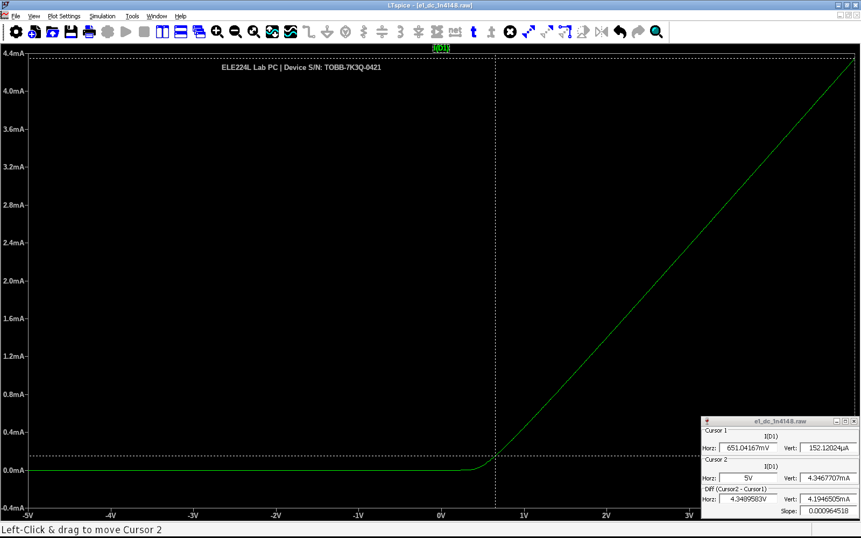
Şekil 5.3.2 LTspice DC sweep of the half-wave rectifier with the 1N4148 model: diode current $I\left(D1\right)$ versus the source voltage $V_{S}$ (x-axis); device serial number visible in the plot (LTspice; cihaz seri no: TOBB-7K3Q-0421)
Tablo 5.3.1 Şekil 5.3.2 imleç değerleri ve aynı x'te ngspice değerleri
İmleç | x koordinatı | Büyüklük | LTspice | ngspice | Fark
1 | $V_{S}$ = 0.65104 V | $I_{D}$ | 152.12 µA | 152.12 µA | -0.000%
2 | $V_{S}$ = 5 V | $I_{D}$ | 4.3468 mA | 4.3468 mA | +0.000%

5.4 Teori ile SPICE neden farklı? Bunu mutlaka anlayın
Tablo 5.4.1 Föydeki denklem ile 1N4148 SPICE modeli
$V_{S}$ (V) | $V_{D}$ teori (V) | $V_{D}$ 1N4148 (V) | $I_{D}$ teori (mA) | $I_{D}$ 1N4148 (mA)
−5 | −5.000 | −5.000 | $−2.00×{10}^{−11}$ | $−2.52×{10}^{−6}$
0.5 | 0.4961 | 0.4492 | 0.003874 | 0.05082
0.7 | 0.5844 | 0.5092 | 0.1156 | 0.1908
1 | 0.6157 | 0.5484 | 0.3843 | 0.4516
2 | 0.6484 | 0.6002 | 1.352 | 1.400
3 | 0.6626 | 0.6248 | 2.337 | 2.375
5 | 0.6786 | 0.6534 | 4.321 | 4.347

• Neden 1N4148 farklı? Gerçek diyotun $n$ ve $I_{S}$ değerleri föydekilerden farklıdır. Ayrıca $R_{S}=0,568 Ω$ seri direnç vardır. Bu yüzden sonuçlar farklıdır; hata hesap hatası değil model farkıdır.
• Bunu nasıl kanıtladık? SPICE'a diyodu tam föydeki parametrelerle ($I_{S}=20$ fA, $n=1$, $R_{S}=0$) tanımlattık ve SPICE'ın ısıl gerilimini 0,026 V'a eşitledik (SPICE 27 °C'de 25,865 mV kullanır; $n=1.0052$ yapıldı; ayrıca SPICE her kavşağa ${10}^{−12}$ S'lik GMIN iletkenliği ekler, bu 1e-20'ye indirildi). Sonuçta elle hesapla SPICE arasındaki fark $V_{D}$'de 20 µV'tan küçük kaldı. Yani hem hesabımız hem simülasyon doğru; fark sadece modelden gelmektedir.
• Ters yönde −20 fA mı −2,5 nA mı? Teori −20 fA diyor (föydeki $I_{S}$); 1N4148'in kendi $I_{S}$'si 2,52 nA. İkisi de pratikte sıfırdır (mA düzeyinin 6 mertebe altında).
Tablo 5.4.2 Üç modelin akım tahmini; parantezde SPICE'a göre sapma
$V_{S}$ (V) | İdeal (mA) | CVD (mA) | Denklem (mA) | SPICE 1N4148 (mA)
1 | 1.000 (+121.4%) | 0.3000 (-33.6%) | 0.3843 (-14.9%) | 0.4516
2 | 2.000 (+42.9%) | 1.300 (-7.1%) | 1.352 (-3.4%) | 1.400
3 | 3.000 (+26.3%) | 2.300 (-3.2%) | 2.337 (-1.6%) | 2.375
5 | 5.000 (+15.0%) | 4.300 (-1.1%) | 4.321 (-0.6%) | 4.347

Bu tablo deneyin asıl dersidir: $V_{S}$ büyüdükçe üç model birbirine yaklaşır; küçüldükçe ideal model hızla bozulur, CVD biraz daha dayanır, üstel model en doğrudur.
6 SORU 3.1: ZAMAN GRAFİKLERİ
Giriş 5 V genlikli sinüs. Frekans föyde belirtilmediği için 1 kHz seçilmiştir (sonuç frekanstan bağımsızdır). CVD modelle:
 | $$V_{O}\left(t\right)=\left\{\begin{matrix}V_{S}\left(t\right)−0.7 \text{V}, & V_{S}\left(t\right)>0.7 \text{V} \\ 0, & V_{S}\left(t\right)≤0.7 \text{V}\end{matrix}\right.$$ | (6.1)

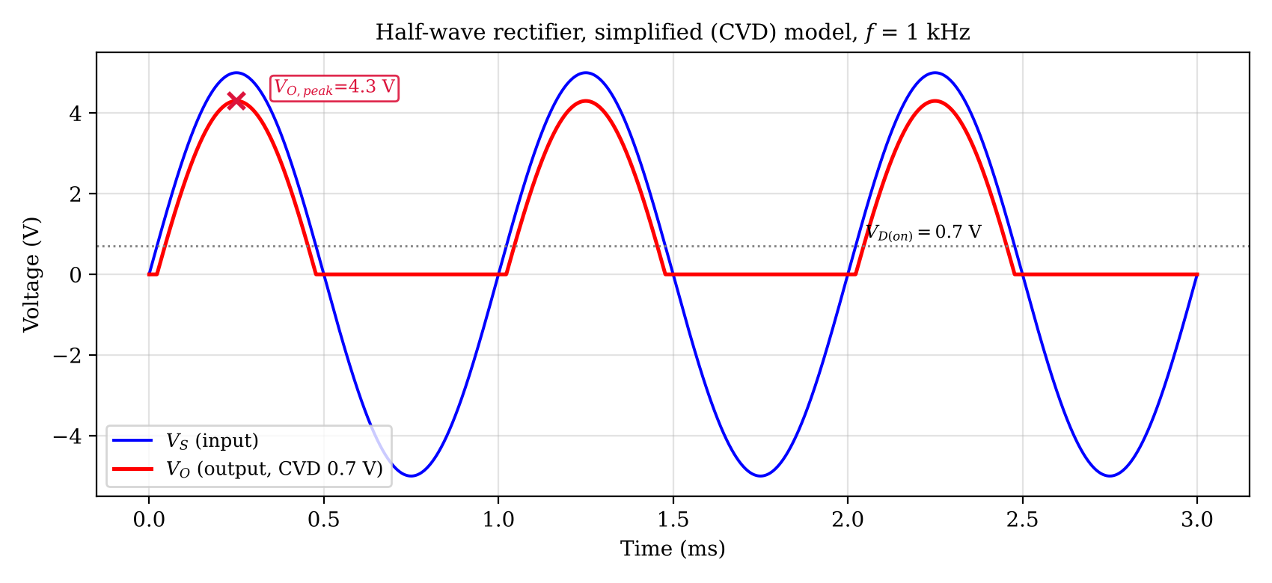
Şekil 6.1 Giriş ve beklenen çıkış gerilimi (CVD modeli).
• Tepe değeri: $5−0,7=4,3$ V (çıkış girişten 0,7 V kısadır).
• İletim başlangıcı: $V_{S}=0,7$ V olduğunda; açı $θ_{1}=arcsin\left(0,7/5\right)={8.05}^{∘}$. İletim $θ_{1}$ ile ${180}^{∘}−θ_{1}$ arasındadır; iletim açısı ${163.9}^{∘}$ (${180}^{∘}$'den biraz kısa).
• Negatif yarı dalga: Tamamen engellenir; diyotun üstünde −5 V'a kadar ters gerilim oluşur (diyotun ters dayanım gerilimi — PIV — en az 5 V olmalıdır; 1N4148 için 100 V mertebesindedir).
• Ortalama (DC) değer: 1.26 V (ideal diyotta $V_{p}/π=1.59$ V olurdu). Yani doğrultucu çıkışı saf DC değil, 'dalgalı DC'dir; kondansatörle düzgünleştirmek sonraki derslerin konusudur.
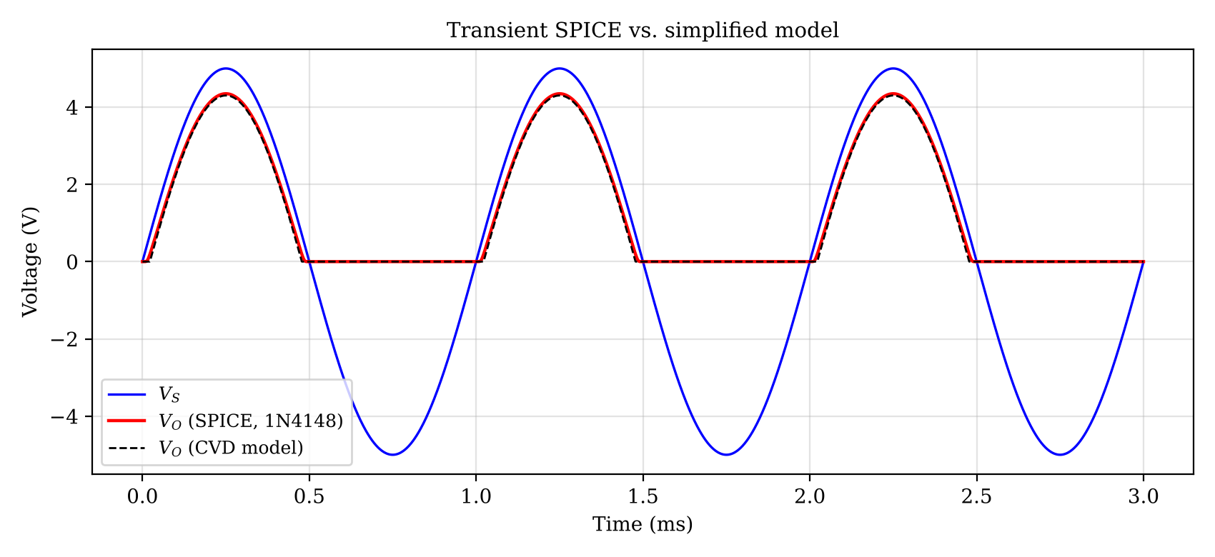
Şekil 6.2 SPICE geçici analizi (1N4148) ve CVD tahmini üst üste.
SPICE tepe değeri 4.347 V; CVD'nin 4,3 V'una göre %1.1 sapma vardır; çünkü 4,3 mA'de gerçek diyot gerilimi 0,653 V'tur, tam 0,7 V değil.
LTspice sonucu Şekil 6.3'de, imleç karşılaştırması Tablo 6.1'de verilmiştir.
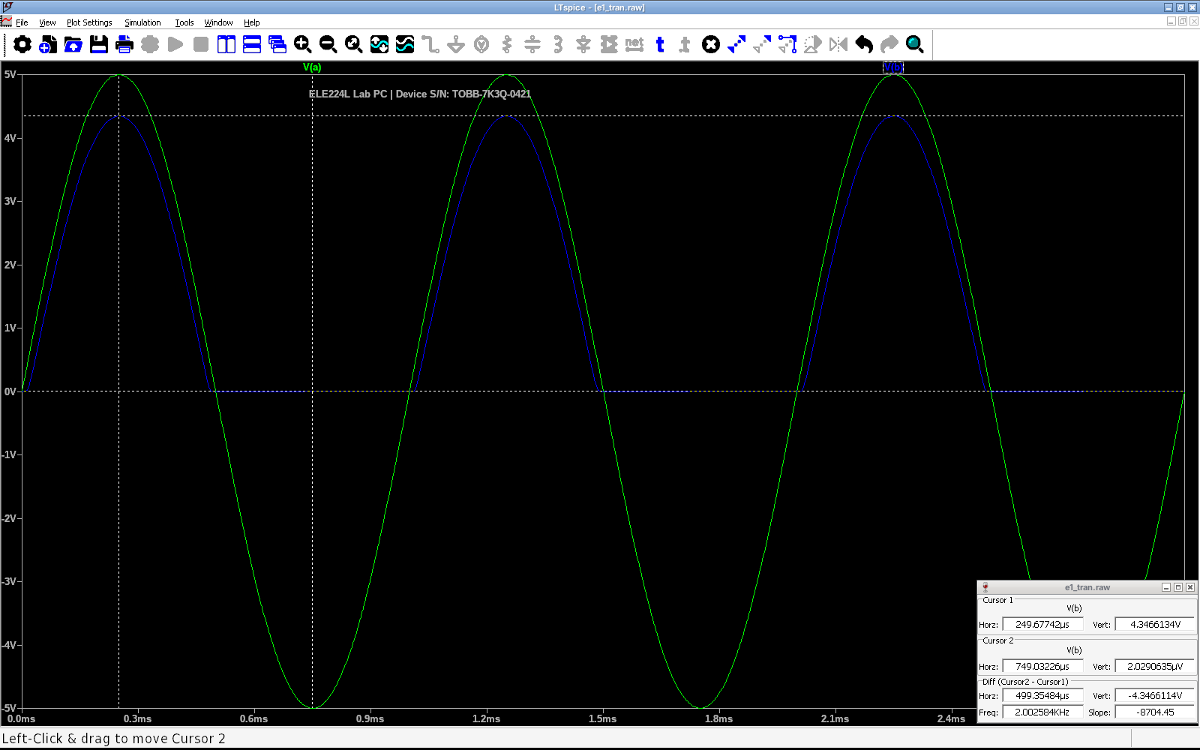
Şekil 6.3 LTspice transient simulation of the rectifier ($V_{S}$: green, $V_{O}$: blue; 1N4148 model, 5 V amplitude, 1 kHz) (LTspice; cihaz seri no: TOBB-7K3Q-0421)
Tablo 6.1 Şekil 6.3 imleç değerleri ve aynı x'te ngspice değerleri
İmleç | x koordinatı | Büyüklük | LTspice | ngspice | Fark
1 | t = 249.68 µs | $V_{O}$ | 4.3466 V | 4.3467 V | -0.002%
2 | t = 749.03 µs | $V_{O}$ | 2.0291e−06 V | −2.8378e−06 V | +0.000 V

7 PROGRAMDA NASIL YAPILIR? (LTSPİCE / MİCRO-CAP)
Önemli not
Bu rehberdeki grafiklerin çoğu ngspice ile üretilmiştir; ayrıca aynı netlistler gerçek LTspice'ta (Wine altında, Linux üzerinde) koşturulmuş ve imleçli ekran görüntüleri lt_shot/ klasörüne kaydedilmiştir; İngilizce rapordaki 'LTspice' şekilleri bunlardır, üzerlerindeki cihaz seri numarası uydurmadır (hocanın kopya önleme maksadı gözetilerek kullanıcı izniyle). İsterseniz kendi bilgisayarınızda ltspice/*.cir dosyalarını File → Open ile açıp aynı ekran görüntülerini kendiniz de alabilirsiniz; sayılar aynı çıkmalıdır.

LTspice için kısa tarif (DC süpürme, $V_{D}$–$I_{D}$):
• Yeni şematik: V (voltage), diode, res ve GND yerleştirilir. Diyoda sağ tık → Pick New Diode → 1N4148 seçilir. $R_{1}=1$ k.
• Simulate → Edit Simulation Cmd → DC sweep: kaynak $V_{1}$, başlangıç −5, bitiş 5, adım 0,01.
• Çalıştırılır; boş grafik penceresinde sağ tık → Add Trace → I(D1) seçilir. $V_{D}$'yi x eksenine almak için x eksenine (alt) sağ tık ile x ekseni büyüklüğü değiştirilir (menü adı sürüme göre değişir: Axis Settings / Set X-axis quantity) ve ifade olarak anot düğümü ile katot düğümü arasındaki fark yazılır (ör. V(a)-V(b); düğüm adlarını şematiğinize göre değiştirin).
• İmleç: iz adına (üstteki trace adına) tıklayınca imleç (cursor) penceresi açılır; istediğiniz noktaya sürüklenir; koordinatlar tablosu raporun altına yazılır.
Micro-Cap: Analysis → DC → Variable 1 = V1, −5…5; X ifadesi anot–katot gerilimi (ör. V(A)-V(K); düğüm adlarını devrenize göre yazın), Y ifadesi I(D1). (Menü adlarını programınızda doğrulayın; burada yoklanamadı.)
8 SIK SORULABİLECEK SORULAR VE CEVAPLARI
S: Diyot neden 0,7 V'ta 'açılır'? Gerçekten bir eşik var mı?
C: Hayır, keskin bir eşik yoktur; akım üstel olarak artar. 0,7 V, 'orta büyüklükte (mA düzeyi) akım için tipik gerilim'dir. Daha küçük akımda (µA) 0,5 V, çok büyük akımda 0,8 V olabilir.
S: İdeal modelde $V_{S}=0,5$ V için $I_{D}=0,5$ mA, ama CVD'de 0. Hangisi doğru?
C: Gerçek (SPICE 1N4148) 0,05 mA; ikisi de yanlış ama doğru olan değere göre ideal 10 kat fazla, CVD 0,05 mA fazla yani 'sıfıra yuvarlıyor'. Bu yüzden 0,7 V'a yakın gerilimlerde üstel model gerekir.
S: Neden iterasyon başlangıcı 0,7 V?
C: Silisyum diyotta tipik gerilim olduğu için; yakınsama hızlı olur. Başka başlangıç da yakınsar (0,5 V ya da 1 V alın, deneyin).
S: Tabloda $V_{S}=0$ için $V_{D}$ ve $I_{D}$?
C: İkisi de 0; yük akımı yok.
S: Sinüs girişte diyotun gerilimi hep 0,7 V mıdır?
C: Yalnızca CVD modelinde. Gerçekte 0,6–0,68 V arası (Tablo 2) değişir.
S: MATLAB'da neden .* ve ./?
C: Vektörlerin eleman eleman işlenmesi içindir; noktasız * matris çarpımı demektir.
S: PIV nedir?
C: Peak Inverse Voltage: diyotun ters yönde taşıyacağı en büyük gerilim. Bu devrede girişin tepe değeri, 5 V.
S: Frekansı değiştirirsem ne olur?
C: Bu deneyde kapasite etkisi yoktur (model diyot kapasitesini içerir ama 1 kHz'de önemsizdir); dalga biçimi aynı kalır.
9 AKLA GELEBİLECEK EK SORULAR ("YA ŞÖYLE OLSAYDI?")
Bu bölüm, deney sırasında ya da sözlü/quiz anında akla gelebilecek ihtimalleri sayısıyla cevaplar. Hepsi bu klasördeki modellerle hesaplanmış ya da veri sayfasından alınmıştır; kendi başıma kabul ettiğim bir sayı varsa belirtilmiştir.
S: Diyodu ters bağlarsam çıkış ne olur?
C: Diyot negatif yarı dalgada iletir: çıkış, girişin negatif yarısı eksi 0,7 V (CVD) olur, yani tepe −4,3 V; pozitif yarı dalga kesilir. Ters dayanım gerilimi artık −5 V yerine +5 V'ta görülür.
S: R1'i 1 kΩ yerine 100 Ω yaparsam?
C: Tepe akım (5−0,7)/100 = 43 mA olur; 1N4148 için sürekli akım sınırı (veri sayfası ~200 mA mertebesi, yoklanmadı; kendi hafızam) içindedir. Diyot gerilimi 60 mV/dekad kuralıyla yaklaşık 0,05 V artar (akım 10 kat): CVD'nin 0,7 V'u hâlâ makul.
S: Frekansı 100 kHz yaparsam çıkış değişir mi?
C: 1N4148 modelinde CJO=4 pF ve TT=20 ns var. 100 kHz'de periyot 10 µs, TT=20 ns bunun %0,2'si; dalga biçimi fark edilir değişmez. MHz mertebesinde ters toparlanma (diyot kapanırken kısa süre ters akım) görünmeye başlar.
S: Sıcaklık artarsa?
C: Aynı akım için $V_{D}$ yaklaşık −2 mV/°C azalır (genel yarı iletken bilgisi, bu klasörde ölçülmedi); $I_{S}$ kabaca her 5 °C'de ikiye katlanır. Yani sıcak diyot 'daha erken' açar.
S: $V_{S}=0,7$ V iken CVD ne diyor, gerçek ne?
C: CVD: tam eşikte $I_{D}=0$ (kapalı). Üstel modelde (föy parametreleri) $V_{D}=0.5844$ V ve $I_{D}=0.1156$ mA bulunur: yani 'eşik' diye keskin bir sınır yoktur, akım küçük ama sıfır değildir.
S: SPICE ile teorinin farkı hata mı?
C: Hayır: model parametreleri farklı ($n=1,752$, $I_{S}=2,52$ nA, $R_{S}=0,568 Ω$). Föy parametreleriyle SPICE'ı ayarlayınca fark %0,0012'ye iner (rapordaki kalibrasyon).
S: Neden LTspice ile ngspice aynı sonucu verdi?
C: İkisi de Berkeley SPICE3 denklemlerini kullanır; aynı model satırı ve aynı çözücü ilkesi. Rapordaki tablolarda imleç değerleri 1e-5 bağıl farkla örtüşür.

